МІНІСТЕРСТВО ОСВІТИ І НАУКИ УКРАЇНИ
КРЕМЕНЧУЦЬКИЙ НАЦІОНАЛЬНИЙ УНІВЕРСИТЕТ
ІМЕНІ МИХАЙЛА ОСТРОГРАДСЬКОГО
НАВЧАЛЬНО-НАУКОВИЙ ІНСТИТУТ ЕЛЕКТРИЧНОЇ ІНЖЕНЕРІЇ
ТА ІНФОРМАЦІЙНИХ ТЕХНОЛОГІЙ
Кафедра автоматизації та інформаційних систем
ОСВІТНІЙ КОМПОНЕНТ
«ВЕБПРОГРАМУВАННЯ»
ЗВІТ
З ЛАБОРАТОРНОЇ РОБОТИ № 10
Виконав:
студент групи КН-25-1
Рафієв Б. С.
Перевірив:
доцент кафедри АІС
Притчин О. C.
Кременчук 2026

Тема: | Робота з умовними операторами та циклами
Мета: | познайомитись з умовними операторами та циклами і отримати головні навички роботи з цими частинами мови JavaScript.
Порядок виконання роботи
Відповідно до варіанта 1 створив змінну age зі значенням 20 і за допомогою умовного оператора if перевірив, чи вік більший або дорівнює 18. Якщо умова істинна, програма виводить «Ви маєте право голосувати», інакше – «Ви не маєте права голосу».
Для завдання 2 створив змінну dayOfWeek зі значенням «понеділок» і за допомогою оператора вибору switch вивів повідомлення для кожного дня тижня. Гілка default передбачає випадок, коли значення не відповідає жодному дню.
Для завдання 3 створив цикл for, який виводить числа від 1 до 10 у консоль.
Запустив програму через розширення Code Runner і перевірив результати виконання в консолі.

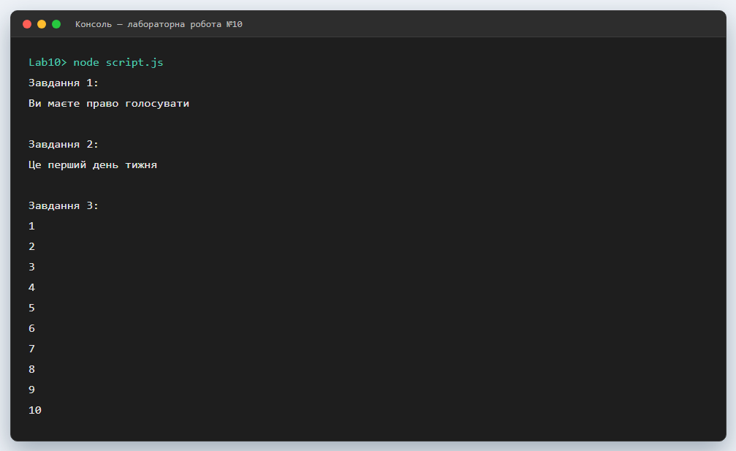
Рисунок 1 – Результат виконання програми в консолі

Код програми script.js:
// ============================================================
// Лабораторна робота №10. Варіант 1
// Тема: умовні оператори та цикли в JavaScript
// ============================================================

// ---------- Завдання 1. Умовний оператор ----------
// Створити змінну "age" і перевірити, чи вік >= 18.

console.log("Завдання 1:");

var age = 20;

if (age >= 18) {
console.log("Ви маєте право голосувати");
} else {
console.log("Ви не маєте права голосу");
}

// ---------- Завдання 2. Оператор вибору switch ----------
// Створити змінну "dayOfWeek" і вивести повідомлення для кожного
// дня тижня, використавши гілку default.

console.log("");
console.log("Завдання 2:");

var dayOfWeek = "понеділок";

switch (dayOfWeek) {
case "понеділок":
console.log("Це перший день тижня");
break;
case "вівторок":
console.log("Це другий день тижня");
break;
case "середа":
console.log("Це середина тижня");
break;
case "четвер":
console.log("Це четвертий день тижня");
break;
case "п'ятниця":
console.log("Це останній робочий день тижня");
break;
case "субота":
console.log("Це перший вихідний день");
break;
case "неділя":
console.log("Це останній день тижня");
break;
default:
console.log("Такого дня тижня не існує");
}

// ---------- Завдання 3. Цикл for ----------
// Вивести числа від 1 до 10.

console.log("");
console.log("Завдання 3:");

for (var i = 1; i <= 10; i++) {
console.log(i);
}

Відповіді на контрольні питання:
- Які умовні оператори в JavaScript ви знаєте?
Інструкція if, конструкції else та else if, тернарний (умовний) оператор ? :, а також оператор вибору switch.
- Як працює умовний оператор if?
Він обчислює умову в круглих дужках. Якщо результат дорівнює true, виконується блок коду після if, інакше – блок else, якщо він заданий.
- Чи може конструкція else if бути після конструкції else?
Ні. Блок else завершує ланцюжок умов, тому після нього не можна розміщувати else if. Усі додаткові перевірки мають бути перед else.
- Скільки конструкцій else if може бути після оператора if?
Будь-яка кількість. Обмежень немає: else if можна повторювати стільки разів, скільки варіантів умови потрібно перевірити.
- Як працює тернарний оператор?
Він має три операнди: умова ? значення1 : значення2. Спочатку обчислюється умова; якщо вона істинна, повертається значення1, інакше – значення2.
- Які цикли в JavaScript ви знаєте?
Цикли while, do … while, for, а також for … in і for … of для перебору властивостей об'єкта та елементів масиву.
- Як працює цикл while?
Спочатку перевіряється умова, і доки вона істинна, виконується тіло циклу. Якщо умова хибна від самого початку, тіло циклу не виконається жодного разу.
- Як працює цикл do … while?
Спочатку виконується тіло циклу, і лише потім перевіряється умова. Тому тіло циклу виконується щонайменше один раз.
- Як працює цикл for?
Цикл for виконує ініціалізацію лічильника, перевіряє умову, виконує тіло циклу і після кожної ітерації виконує крок зміни лічильника. Синтаксис: for (ініціалізація; умова; крок).
Висновки: Завдяки цій лабораторній роботі я познайомився з умовними операторами та циклами і отримав головні навички роботи з цими частинами мови JavaScript. Навчився використовувати конструкції if, else, else if, оператор вибору switch з гілкою default та цикли for, while і do … while.

